**Министерство науки и высшего образования Российской Федерации Федеральное государственное бюджетное образовательное учреждение высшего образования**

**«Московский государственный технический университет имени Н.Э. Баумана**

**(национальный исследовательский университет)» (МГТУ им. Н.Э. Баумана)**

ФАКУЛЬТЕТ ___________________________________________________________________

КАФЕДРА ______________________________________________________________________

**РАСЧЕТНО-ПОЯСНИТЕЛЬНАЯ ЗАПИСКА**

***К КУРСОВОЙ РАБОТЕ***

***НА ТЕМУ:***

***____________________________________________________________________________________________________________________________________________________________________________________***

Студент _______________**_________________ ____________________**

(И.О. Фамилия) (Группа) (Подпись, дата)

Руководитель курсовой работы **_________________ ____________________**

(Подпись, дата) (И.О.Фамилия)

Консультант **_________________ ____________________**

(Подпись, дата) (И.О.Фамилия)

*2021 г.*

**Министерство науки и высшего образования Российской Федерации Федеральное государственное бюджетное образовательное учреждение высшего образования**

**«Московский государственный технический университет имени Н.Э. Баумана**

**(национальный исследовательский университет)»**

**(МГТУ им. Н.Э. Баумана)**

УТВЕРЖДАЮ

Заведующий кафедрой __________

(Индекс)

______________ _______________

(И.О.Фамилия)

« _____ » ____________ 20 ____ г.

**ЗАДАНИЕ**

**на выполнение курсовой работы**

по дисциплине ___________________________________________________________________

Студент группы _______________

________________________________________________________________________________

(Фамилия, имя, отчество)

Тема курсовой работы ___________________________________________________________

________________________________________________________________________________

________________________________________________________________________________

Направленность КР (учебная, исследовательская, практическая, производственная, др.)

________________________________________________________________________________ Источник тематики (кафедра, предприятие, НИР) _____________________________________ График выполнения работы: 25% к ___ нед., 50% к ___ нед., 75% к __ нед., 100% к ___ нед.

***Задание*** _________________________________________________________________________________________________

_______________________________________________________________________________

_______________________________________________________________________________

***Оформление курсовой работы:***

Расчетно-пояснительная записка на _____ листах формата А4.

_______________________________________________________________________________

_______________________________________________________________________________

_______________________________________________________________________________ __ Дата выдачи задания « ___ » ____________ 20__ г.

**Руководитель курсовой работы**  _____________ ____________________

(Подпись, дата) (И.О.Фамилия)

**Студент ______________ _____________________**

(Подпись, дата) (И.О.Фамилия)

Примечание: Задание оформляется в двух экземплярах: один выдается студенту, второй хранится на кафедре.

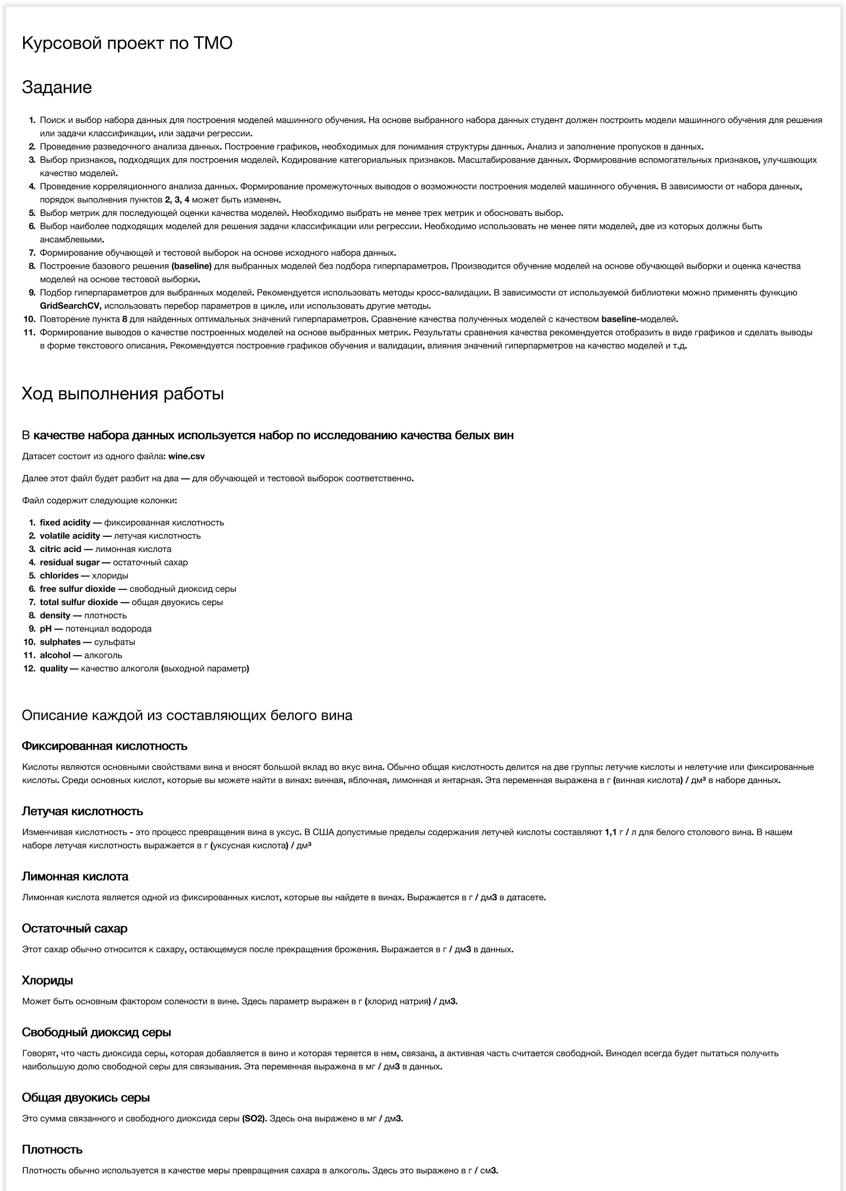

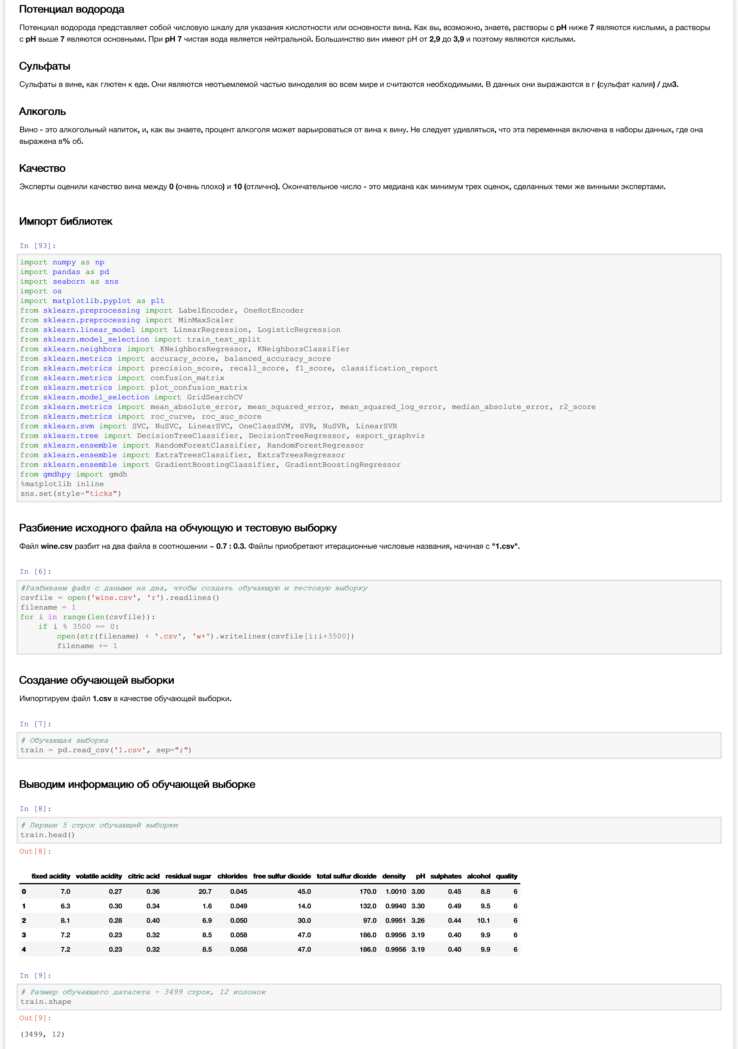

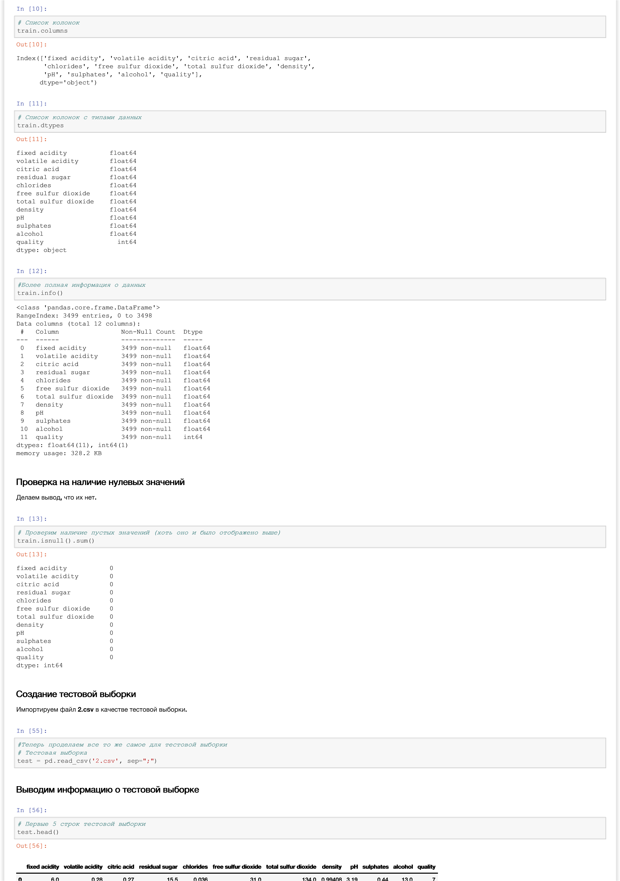

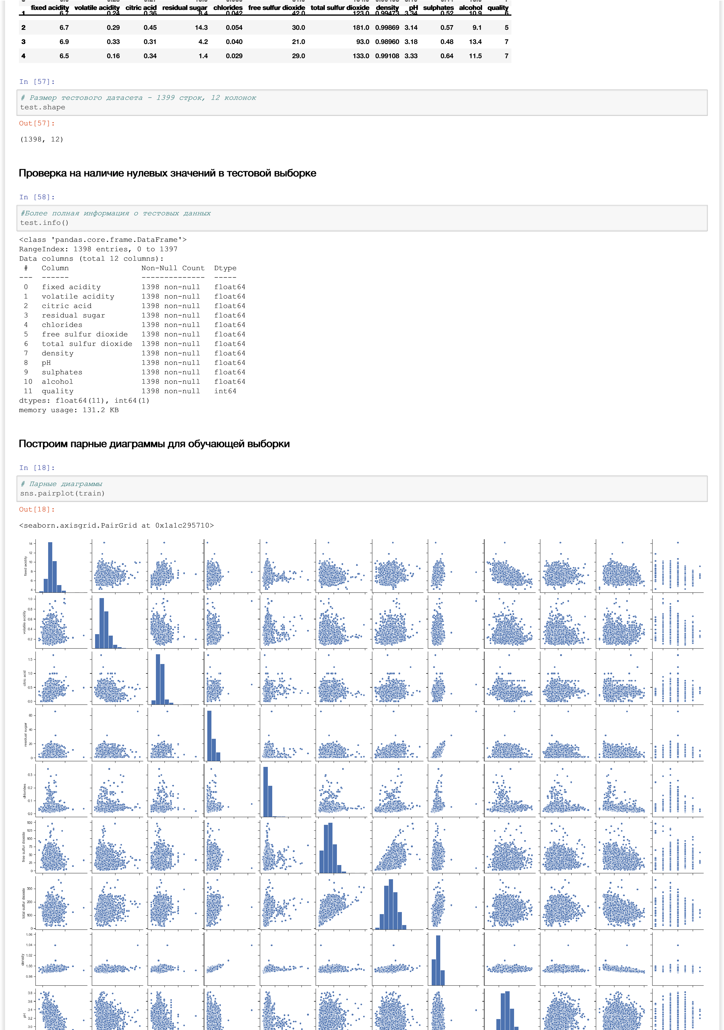



острои

Построим

парн

е

парные

диагра

диаграммы

с

с

использование

использованием

целевого

целевого

признака

признака

класси

икации

классификации

Целевой

признак

для

классификации

будет

**'quality' —**

качество

вина

**.**



In [317]:

sns

.

pairplot

(

train

,

hue

=

"quality"

,

palette

=

'husl'

)

н

е

оз

о

Возможные

значения

значения

целевого

целевого

признака

признака

в

в

обуча

ей

обучающей

в

борке

выборке

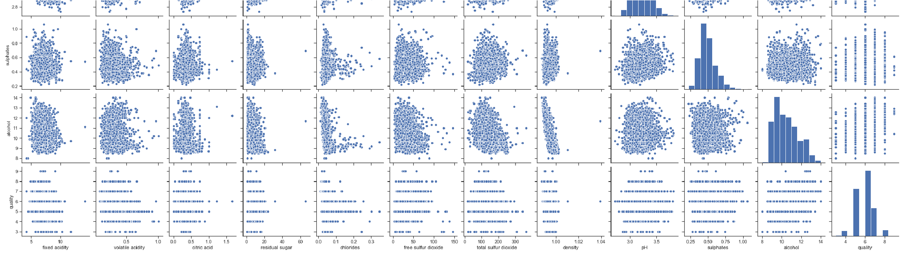

Out[317]:

2d46f390>

<

seaborn.axisgrid.PairGrid at 0x1a

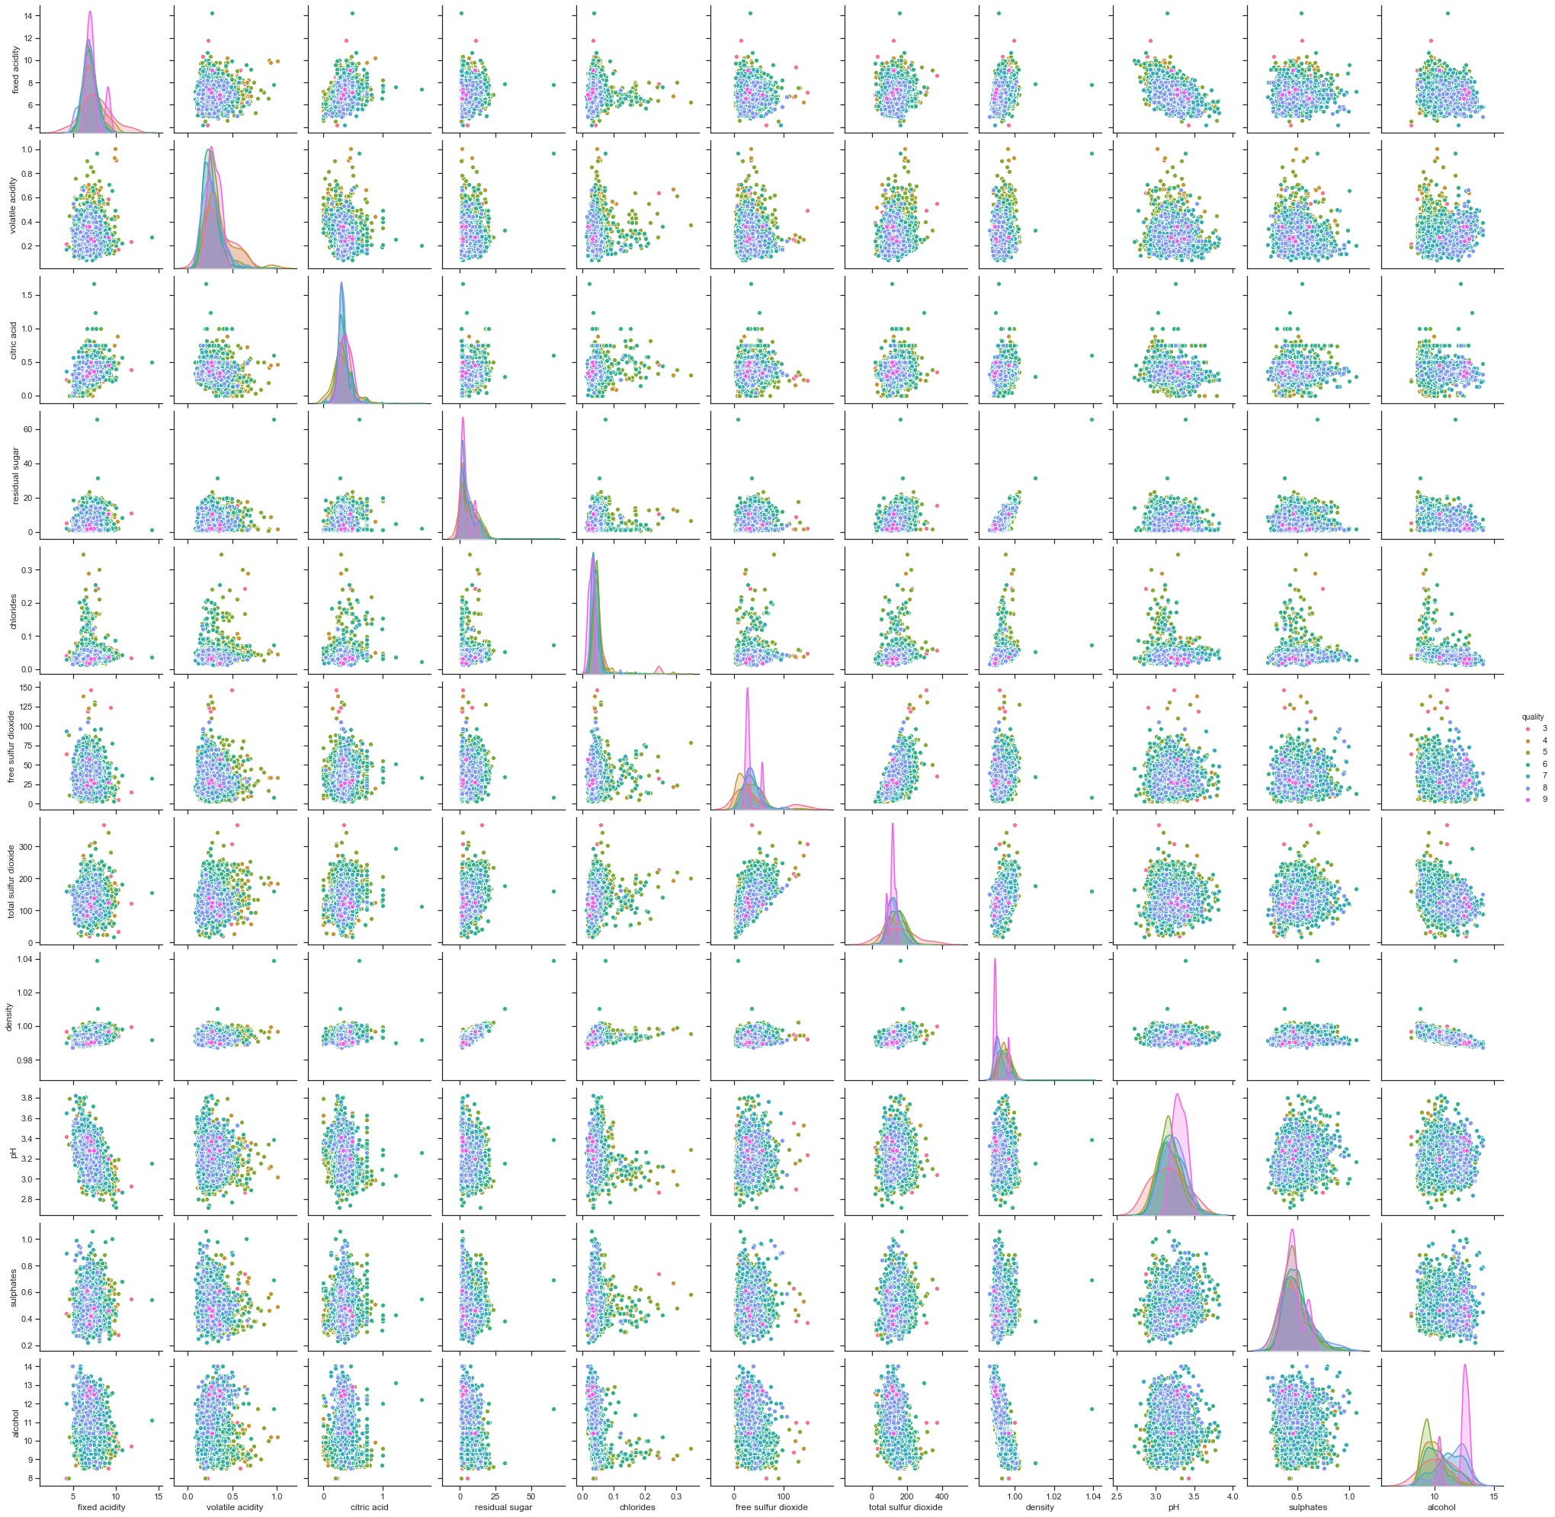

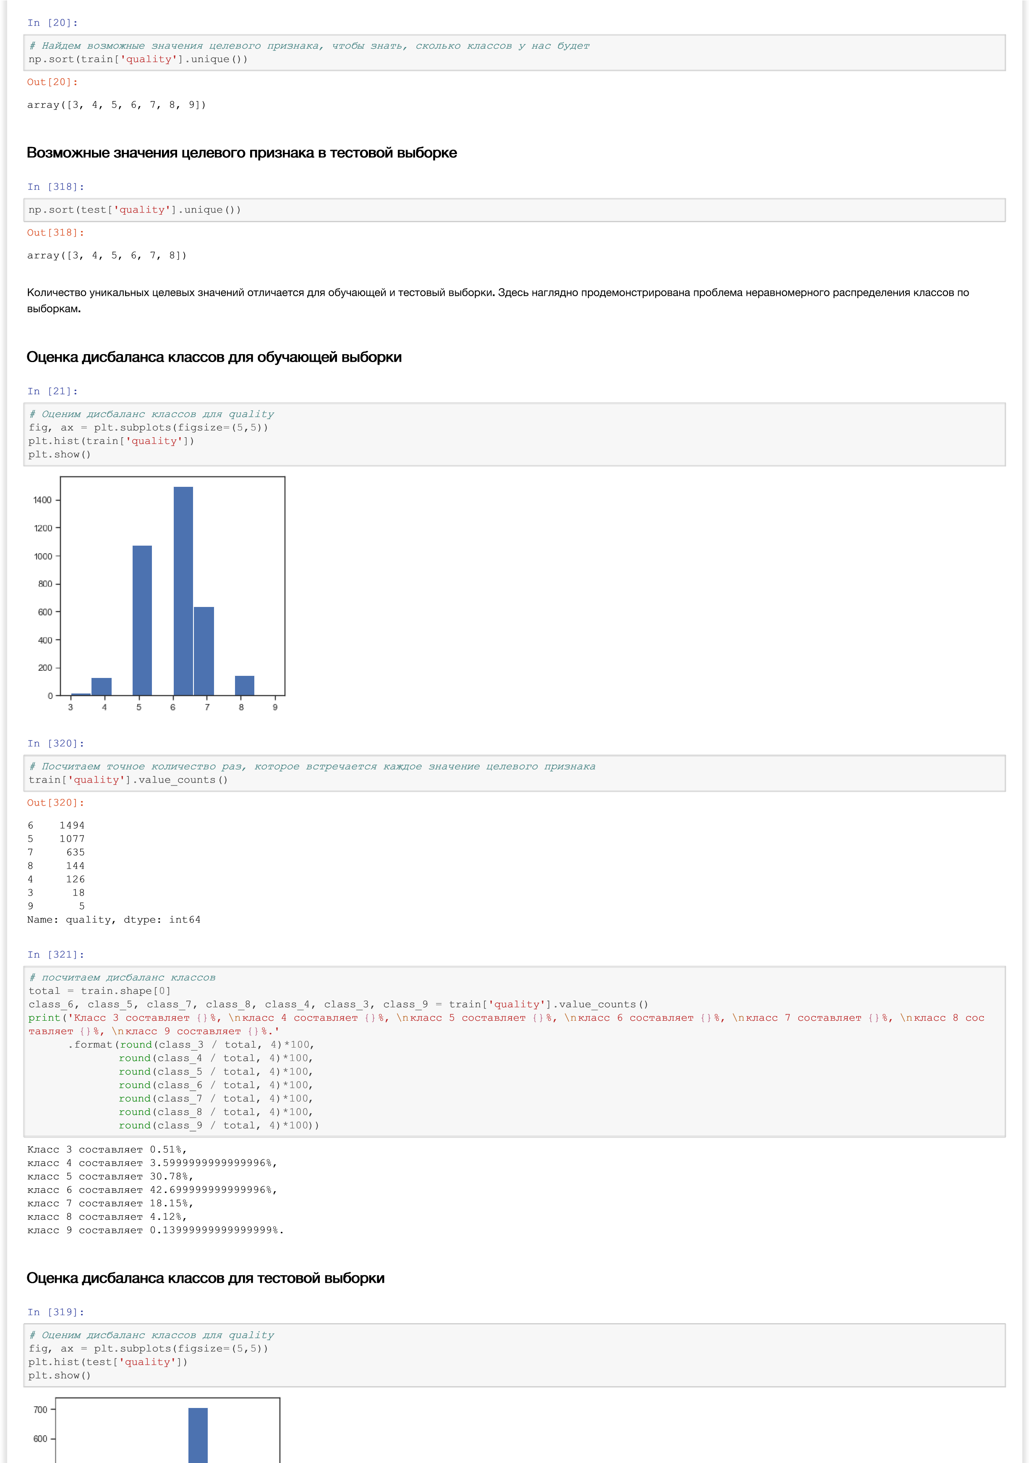

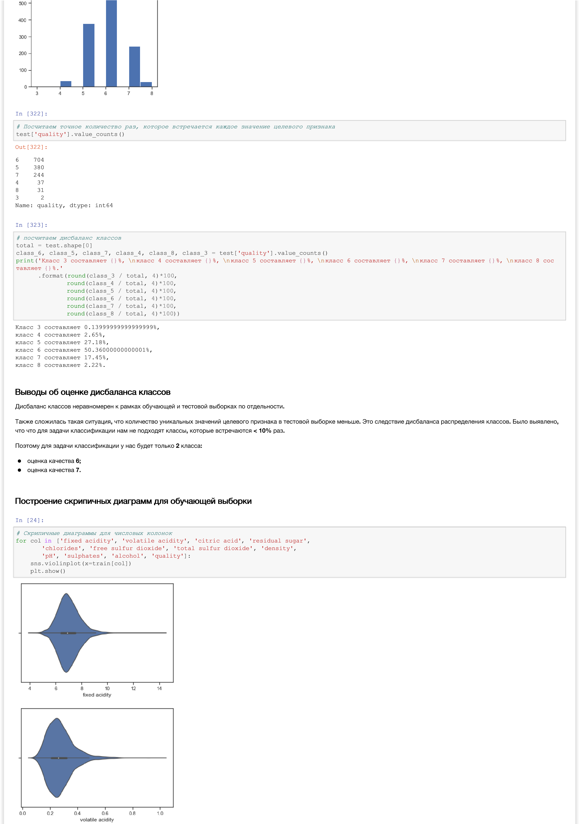

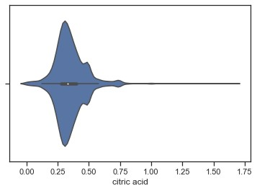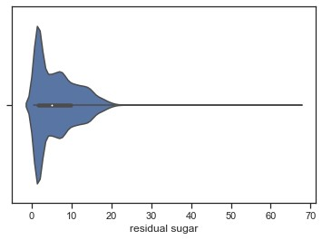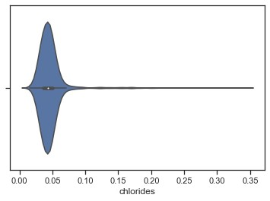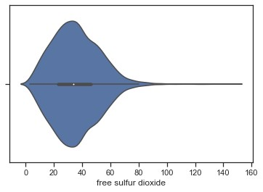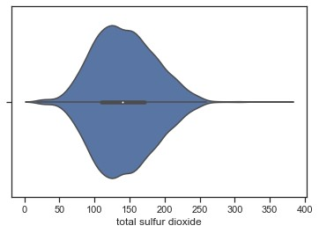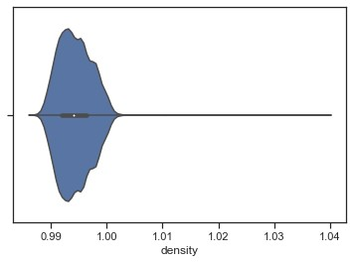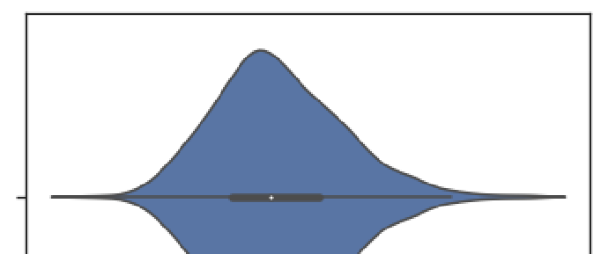

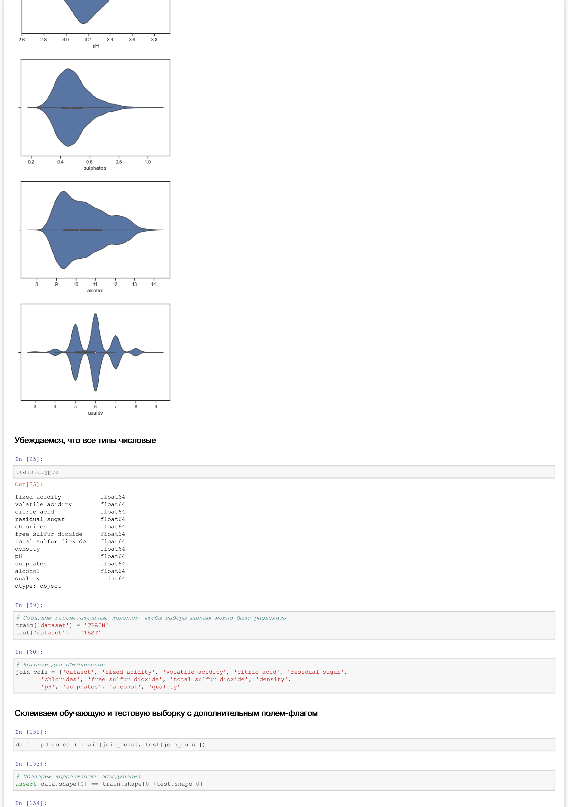

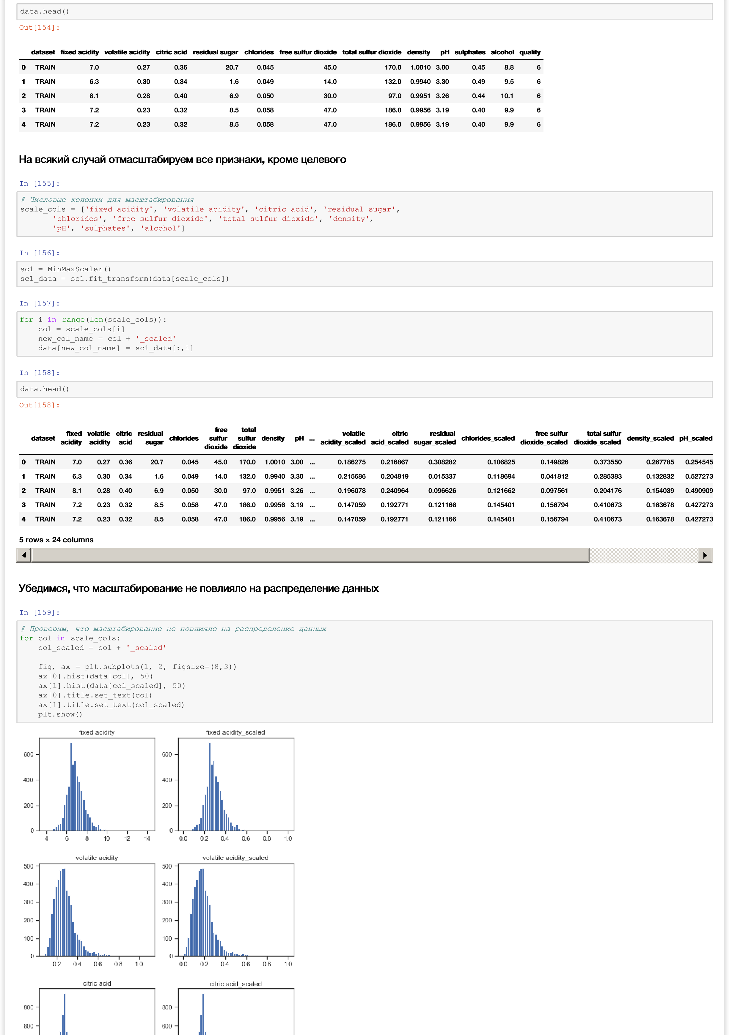

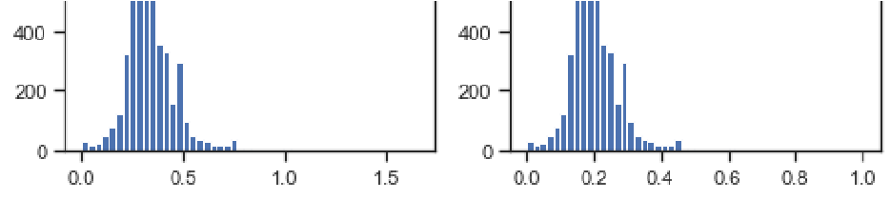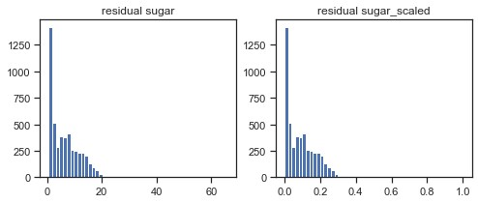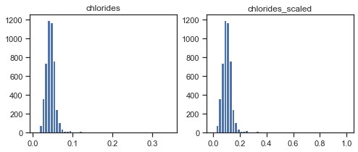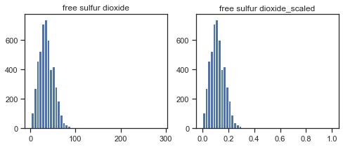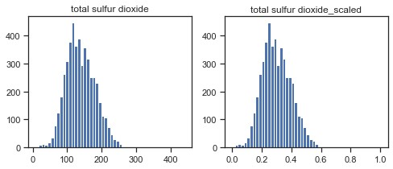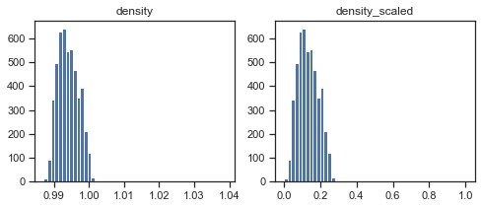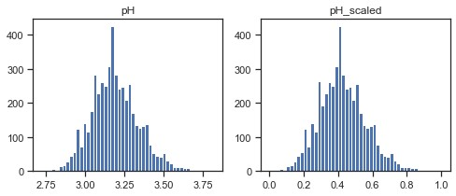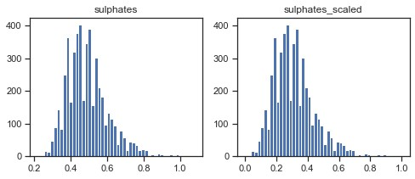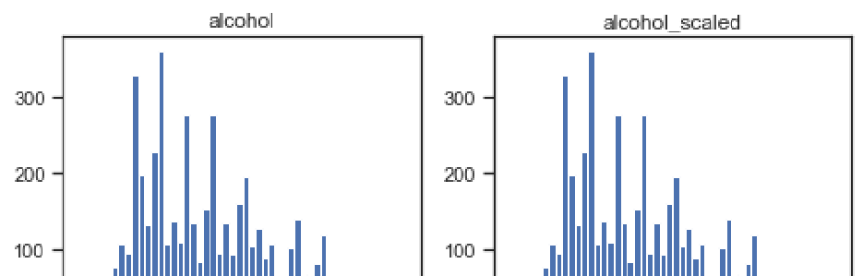

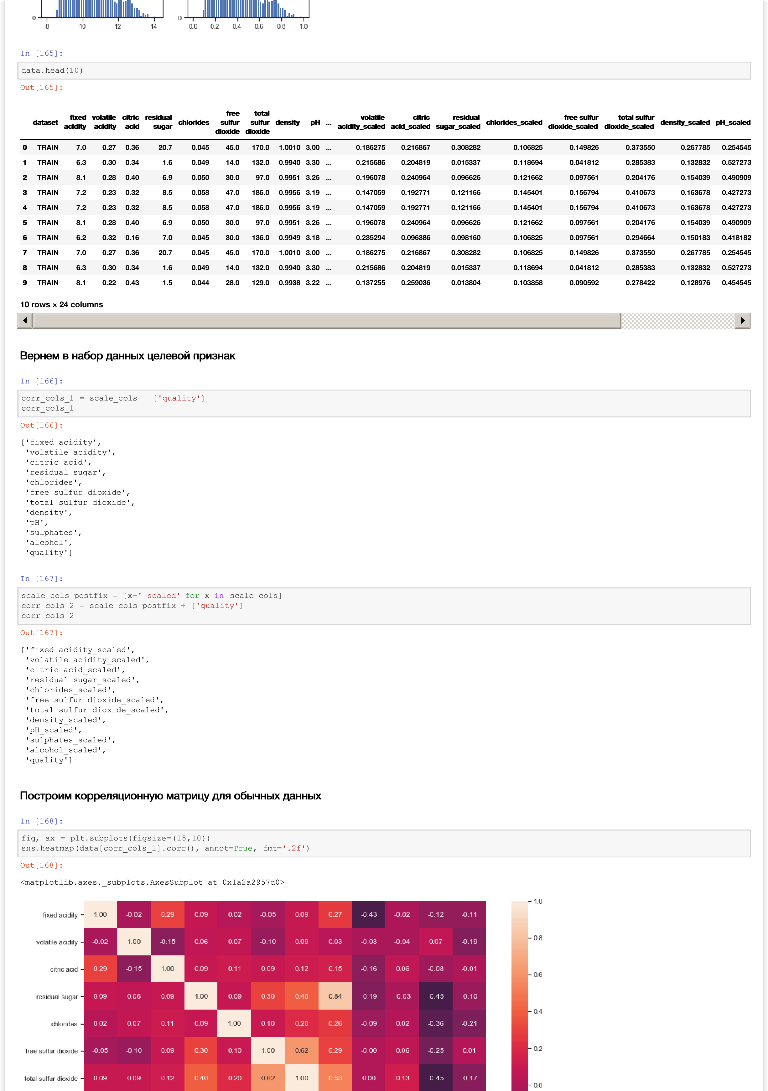

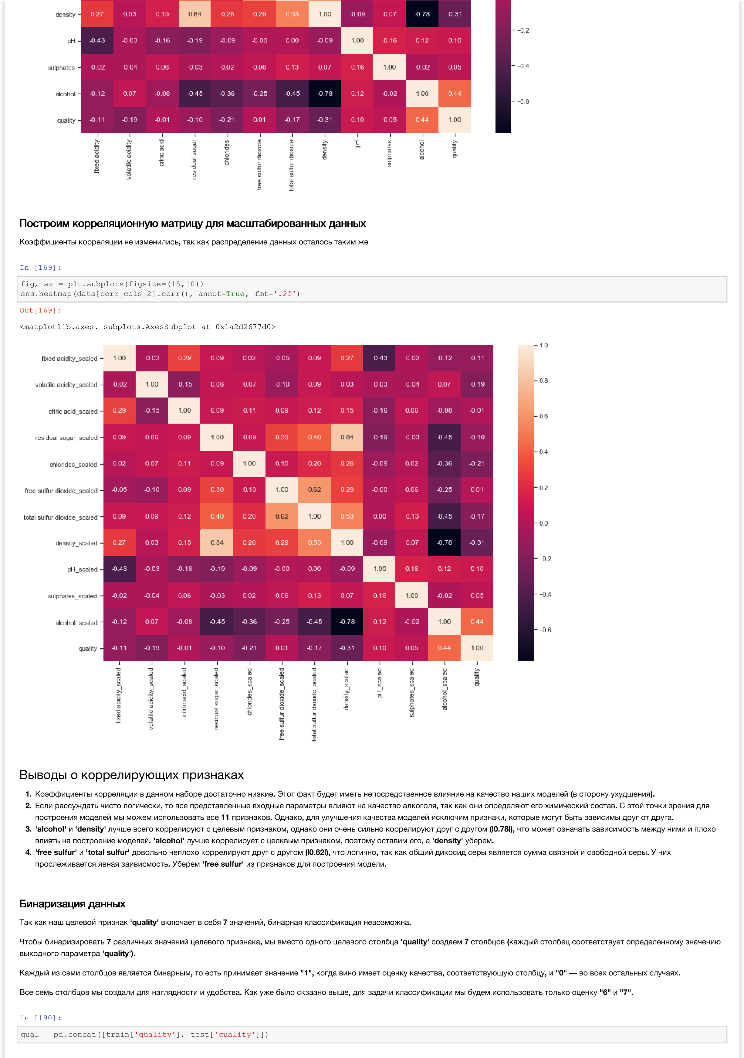In [191]:

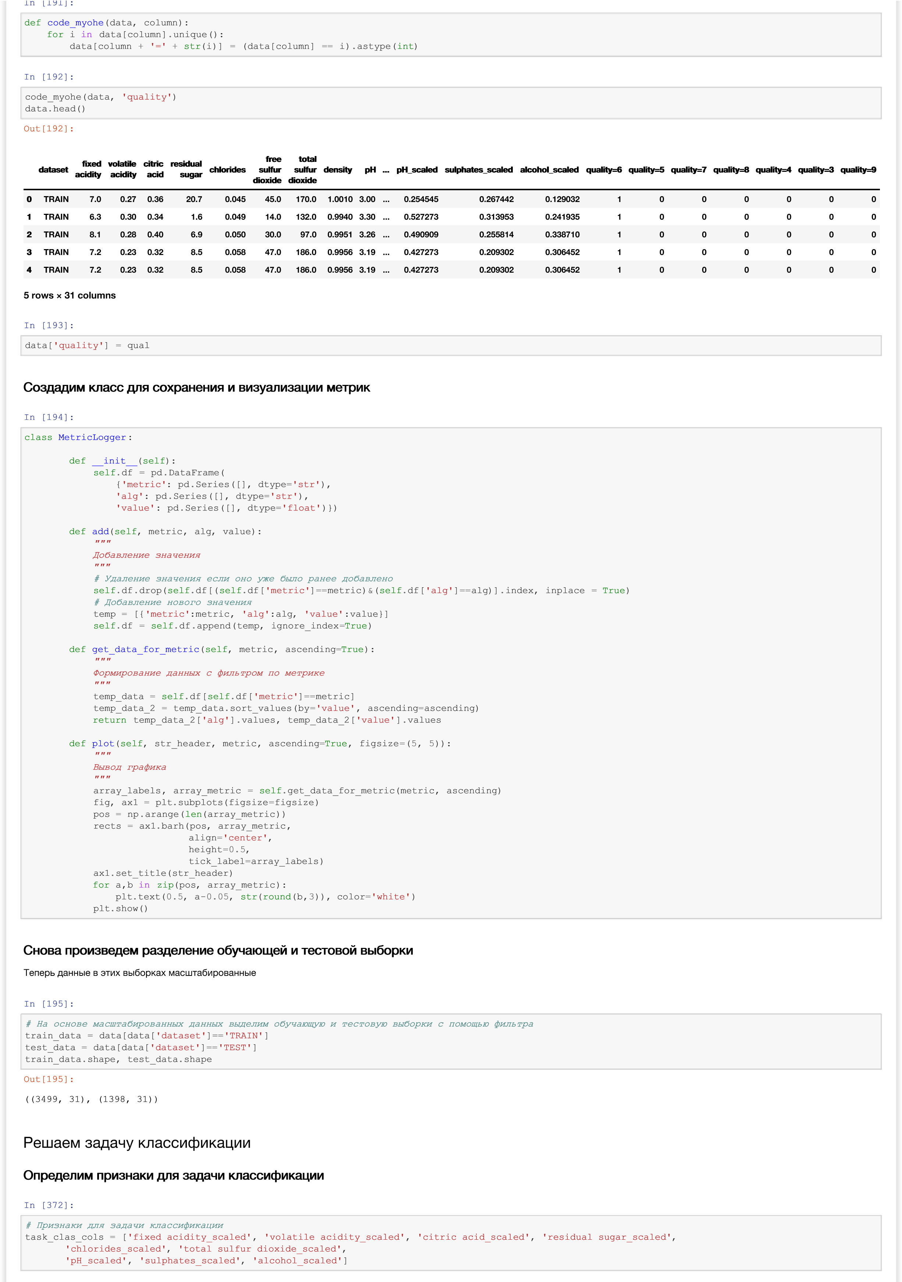

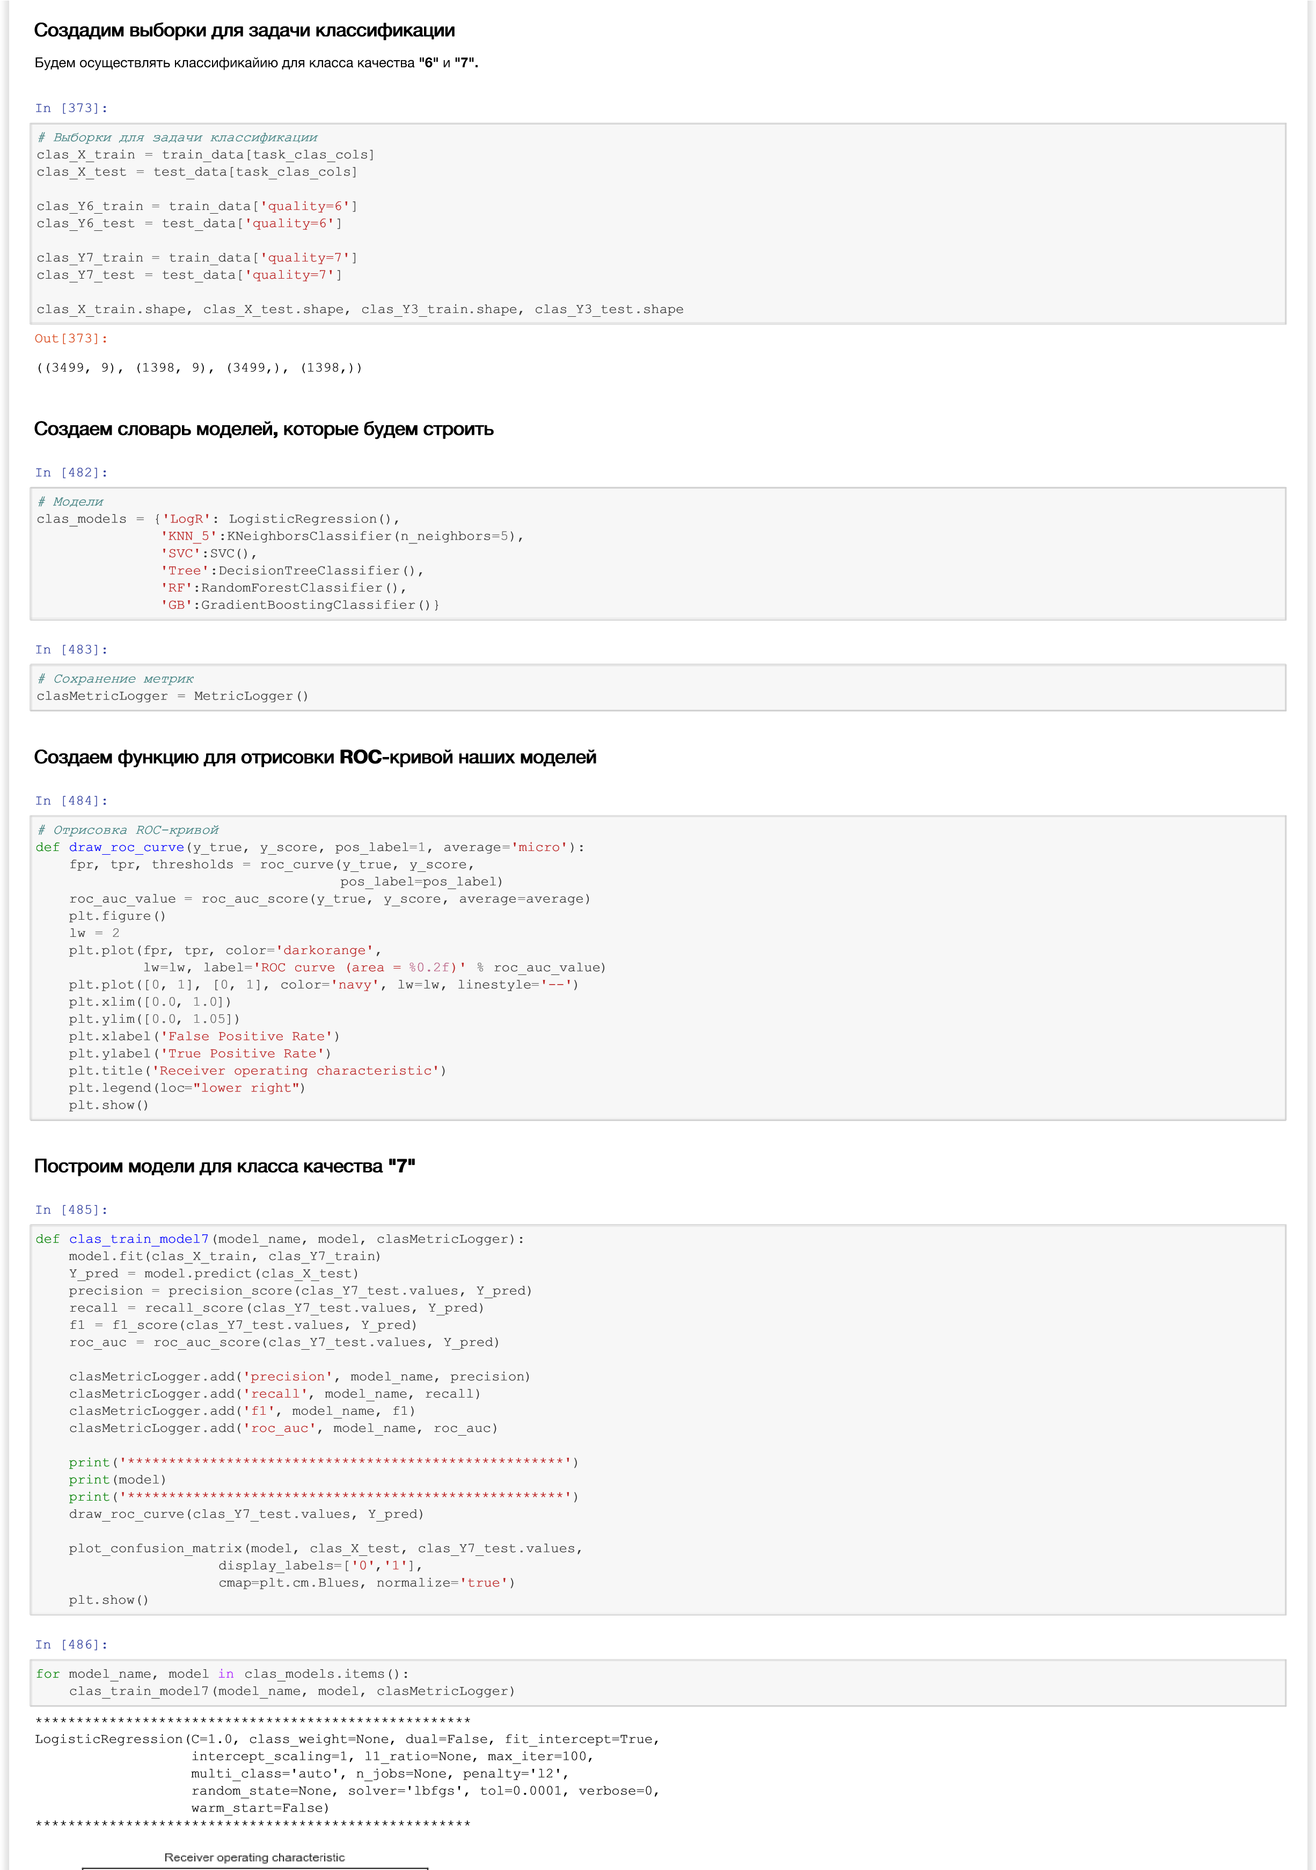

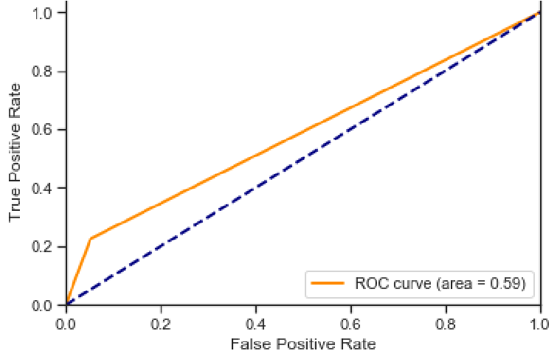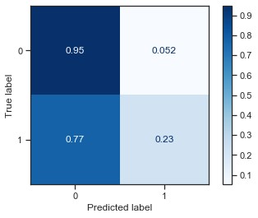

*****************************************************

KNeighborsClassifier(algorithm='auto', leaf_size=30, metric='minkowski',

metric_params=None, n_jobs=None, n_neighbors=5, p=2,

weights='uniform')

*****************************************************

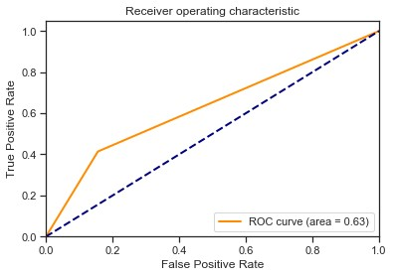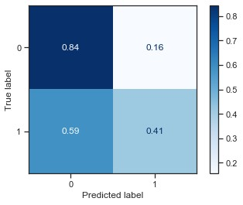

*****************************************************

SVC(C=1.0, break_ties=False, cache_size=200, class_weight=None, coef0=0.0,

decision_function_shape='ovr', degree=3, gamma='scale', kernel='rbf',

max_iter=-1, probability=False, random_state=None, shrinking=True,

tol=0.001, verbose=False)

*****************************************************

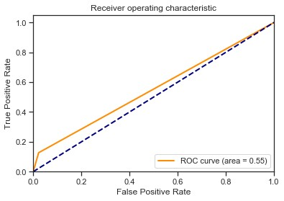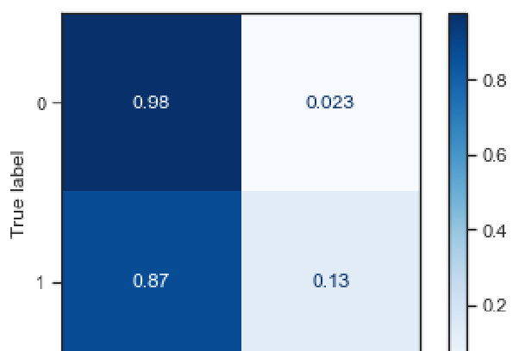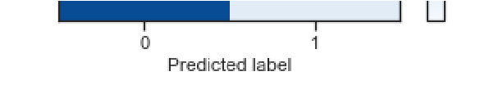

*****************************************************

DecisionTreeClassifier(ccp_alpha=0.0, class_weight=None, criterion='gini',

max_depth=None, max_features=None, max_leaf_nodes=None,

min_impurity_decrease=0.0, min_impurity_split=None,

min_samples_leaf=1, min_samples_split=2,

min_weight_fraction_leaf=0.0, presort='deprecated',

random_state=None, splitter='best')

*****************************************************

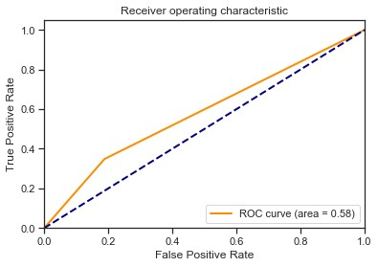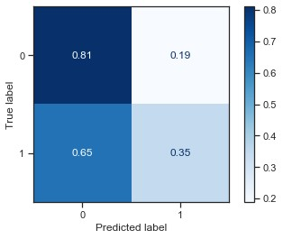

*****************************************************

RandomForestClassifier(bootstrap=True, ccp_alpha=0.0, class_weight=None,

criterion='gini', max_depth=None, max_features='auto',

max_leaf_nodes=None, max_samples=None,

min_impurity_decrease=0.0, min_impurity_split=None,

min_samples_leaf=1, min_samples_split=2,

min_weight_fraction_leaf=0.0, n_estimators=100,

n_jobs=None, oob_score=False, random_state=None,

verbose=0, warm_start=False)

*****************************************************

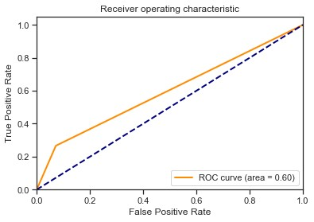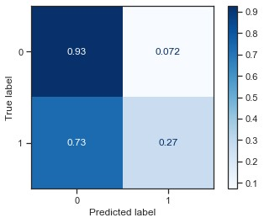

*****************************************************

GradientBoostingClassifier(ccp_alpha=0.0, criterion='friedman_mse', init=None,

learning_rate=0.1, loss='deviance', max_depth=3,

max_features=None, max_leaf_nodes=None,

min_impurity_decrease=0.0, min_impurity_split=None,

min_samples_leaf=1, min_samples_split=2,

min_weight_fraction_leaf=0.0, n_estimators=100,

n_iter_no_change=None, presort='deprecated',

random_state=None, subsample=1.0, tol=0.0001,

validation_fraction=0.1, verbose=0,

warm_start=False)

*****************************************************

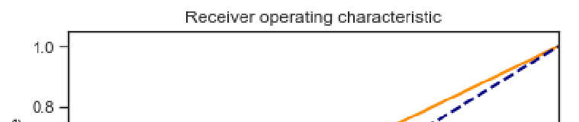

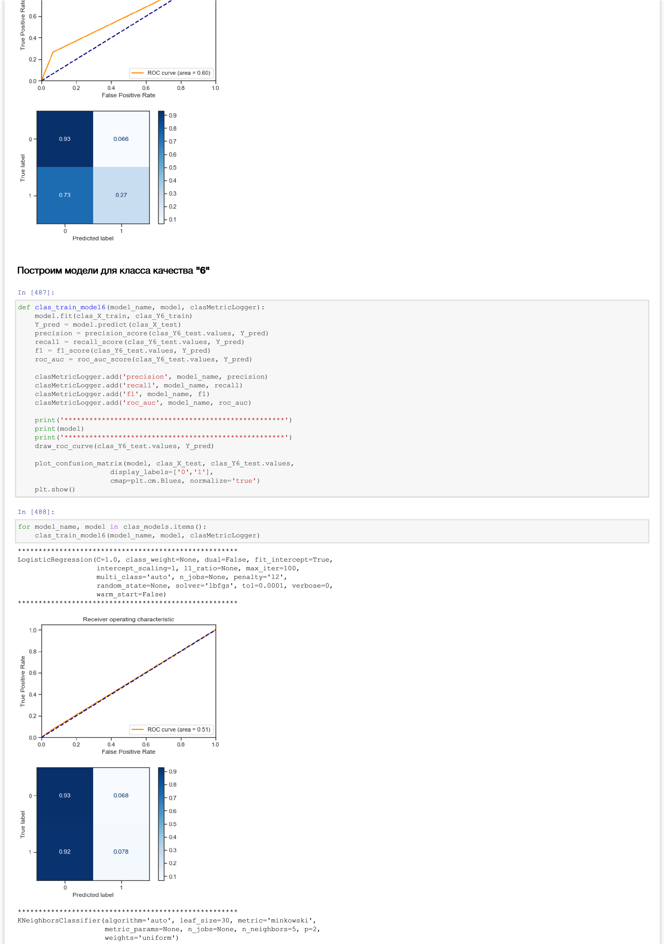



*****************************************************

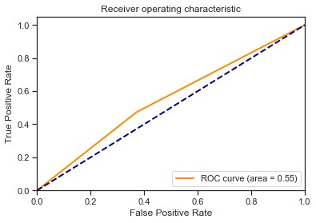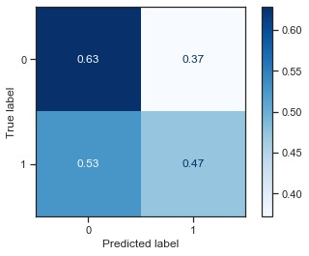

*****************************************************

SVC(C=1.0, break_ties=False, cache_size=200, class_weight=None, coef0=0.0,

decision_function_shape='ovr', degree=3, gamma='scale', kernel='rbf',

max_iter=-1, probability=False, random_state=None, shrinking=True,

tol=0.001, verbose=False)

*****************************************************

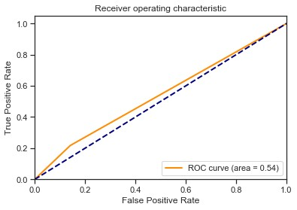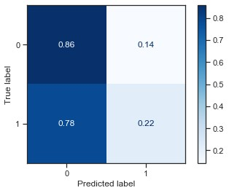

*****************************************************

DecisionTreeClassifier(ccp_alpha=0.0, class_weight=None, criterion='gini',

max_depth=None, max_features=None, max_leaf_nodes=None,

min_impurity_decrease=0.0, min_impurity_split=None,

min_samples_leaf=1, min_samples_split=2,

min_weight_fraction_leaf=0.0, presort='deprecated',

random_state=None, splitter='best')

*****************************************************

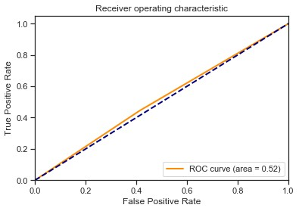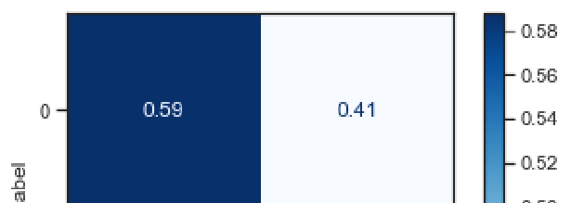

Решаем

задачу

регрессии

бор

Выбор

признаков

признаков

для

для

задачи

задачи

регрессии

регрессии

Целевым

признаком

будет

**'alcohol'.**

По

факту

**,**

этот

признак

**,**

как

и

качества

**,**

зависит

от

всех

остальных

характеристик

химического

состава

вина

**.**

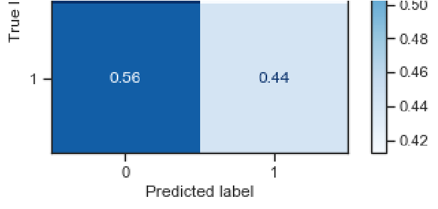

*****************************************************

RandomForestClassifier(bootstrap=True, ccp_alpha=0.0, class_weight=None,

criterion='gini', max_depth=None, max_features='auto',

max_leaf_nodes=None, max_samples=None,

min_impurity_decrease=0.0, min_impurity_split=None,

min_samples_leaf=1, min_samples_split=2,

min_weight_fraction_leaf=0.0, n_estimators=100,

n_jobs=None, oob_score=False, random_state=None,

verbose=0, warm_start=False)

*****************************************************

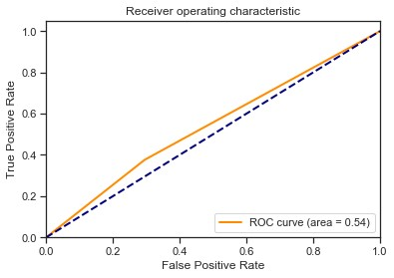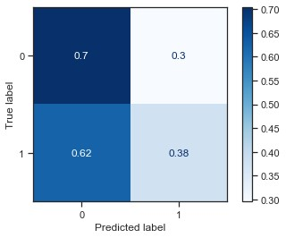

*****************************************************

GradientBoostingClassifier(ccp_alpha=0.0, criterion='friedman_mse', init=None,

learning_rate=0.1, loss='deviance', max_depth=3,

max_features=None, max_leaf_nodes=None,

min_impurity_decrease=0.0, min_impurity_split=None,

min_samples_leaf=1, min_samples_split=2,

min_weight_fraction_leaf=0.0, n_estimators=100,

n_iter_no_change=None, presort='deprecated',

random_state=None, subsample=1.0, tol=0.0001,

validation_fraction=0.1, verbose=0,

warm_start=False)

*****************************************************

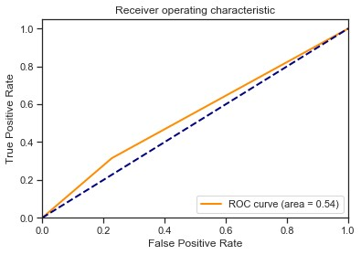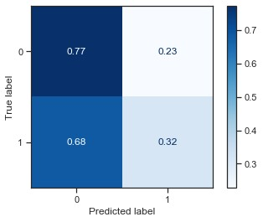

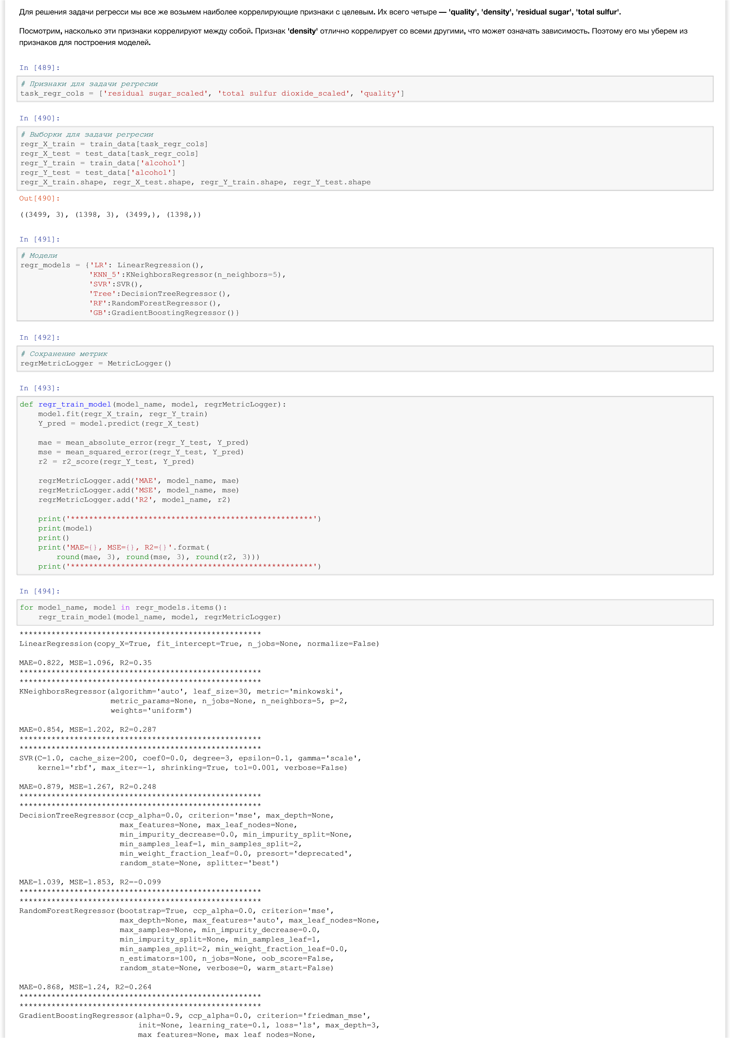

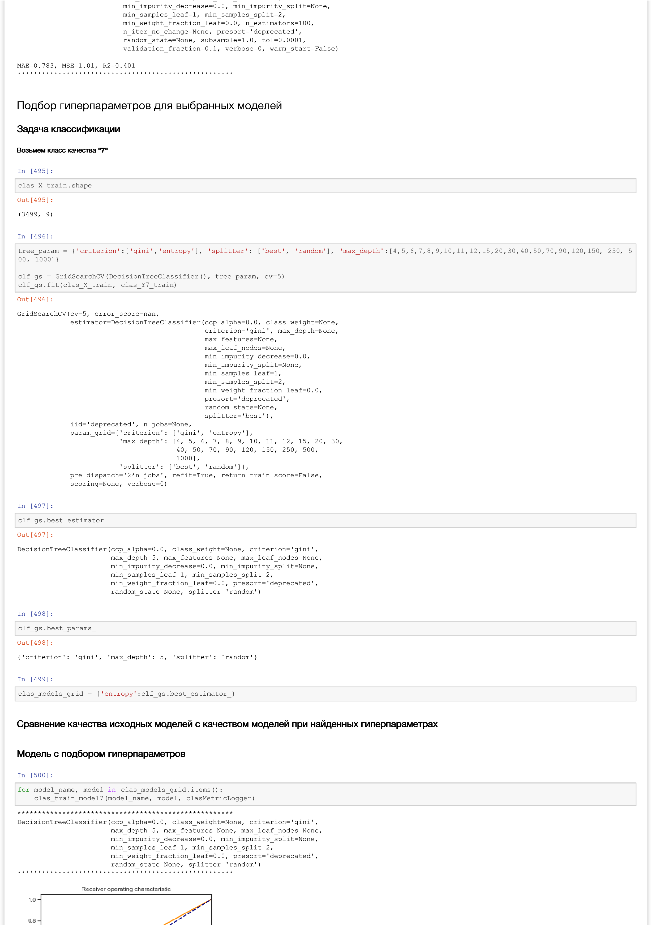

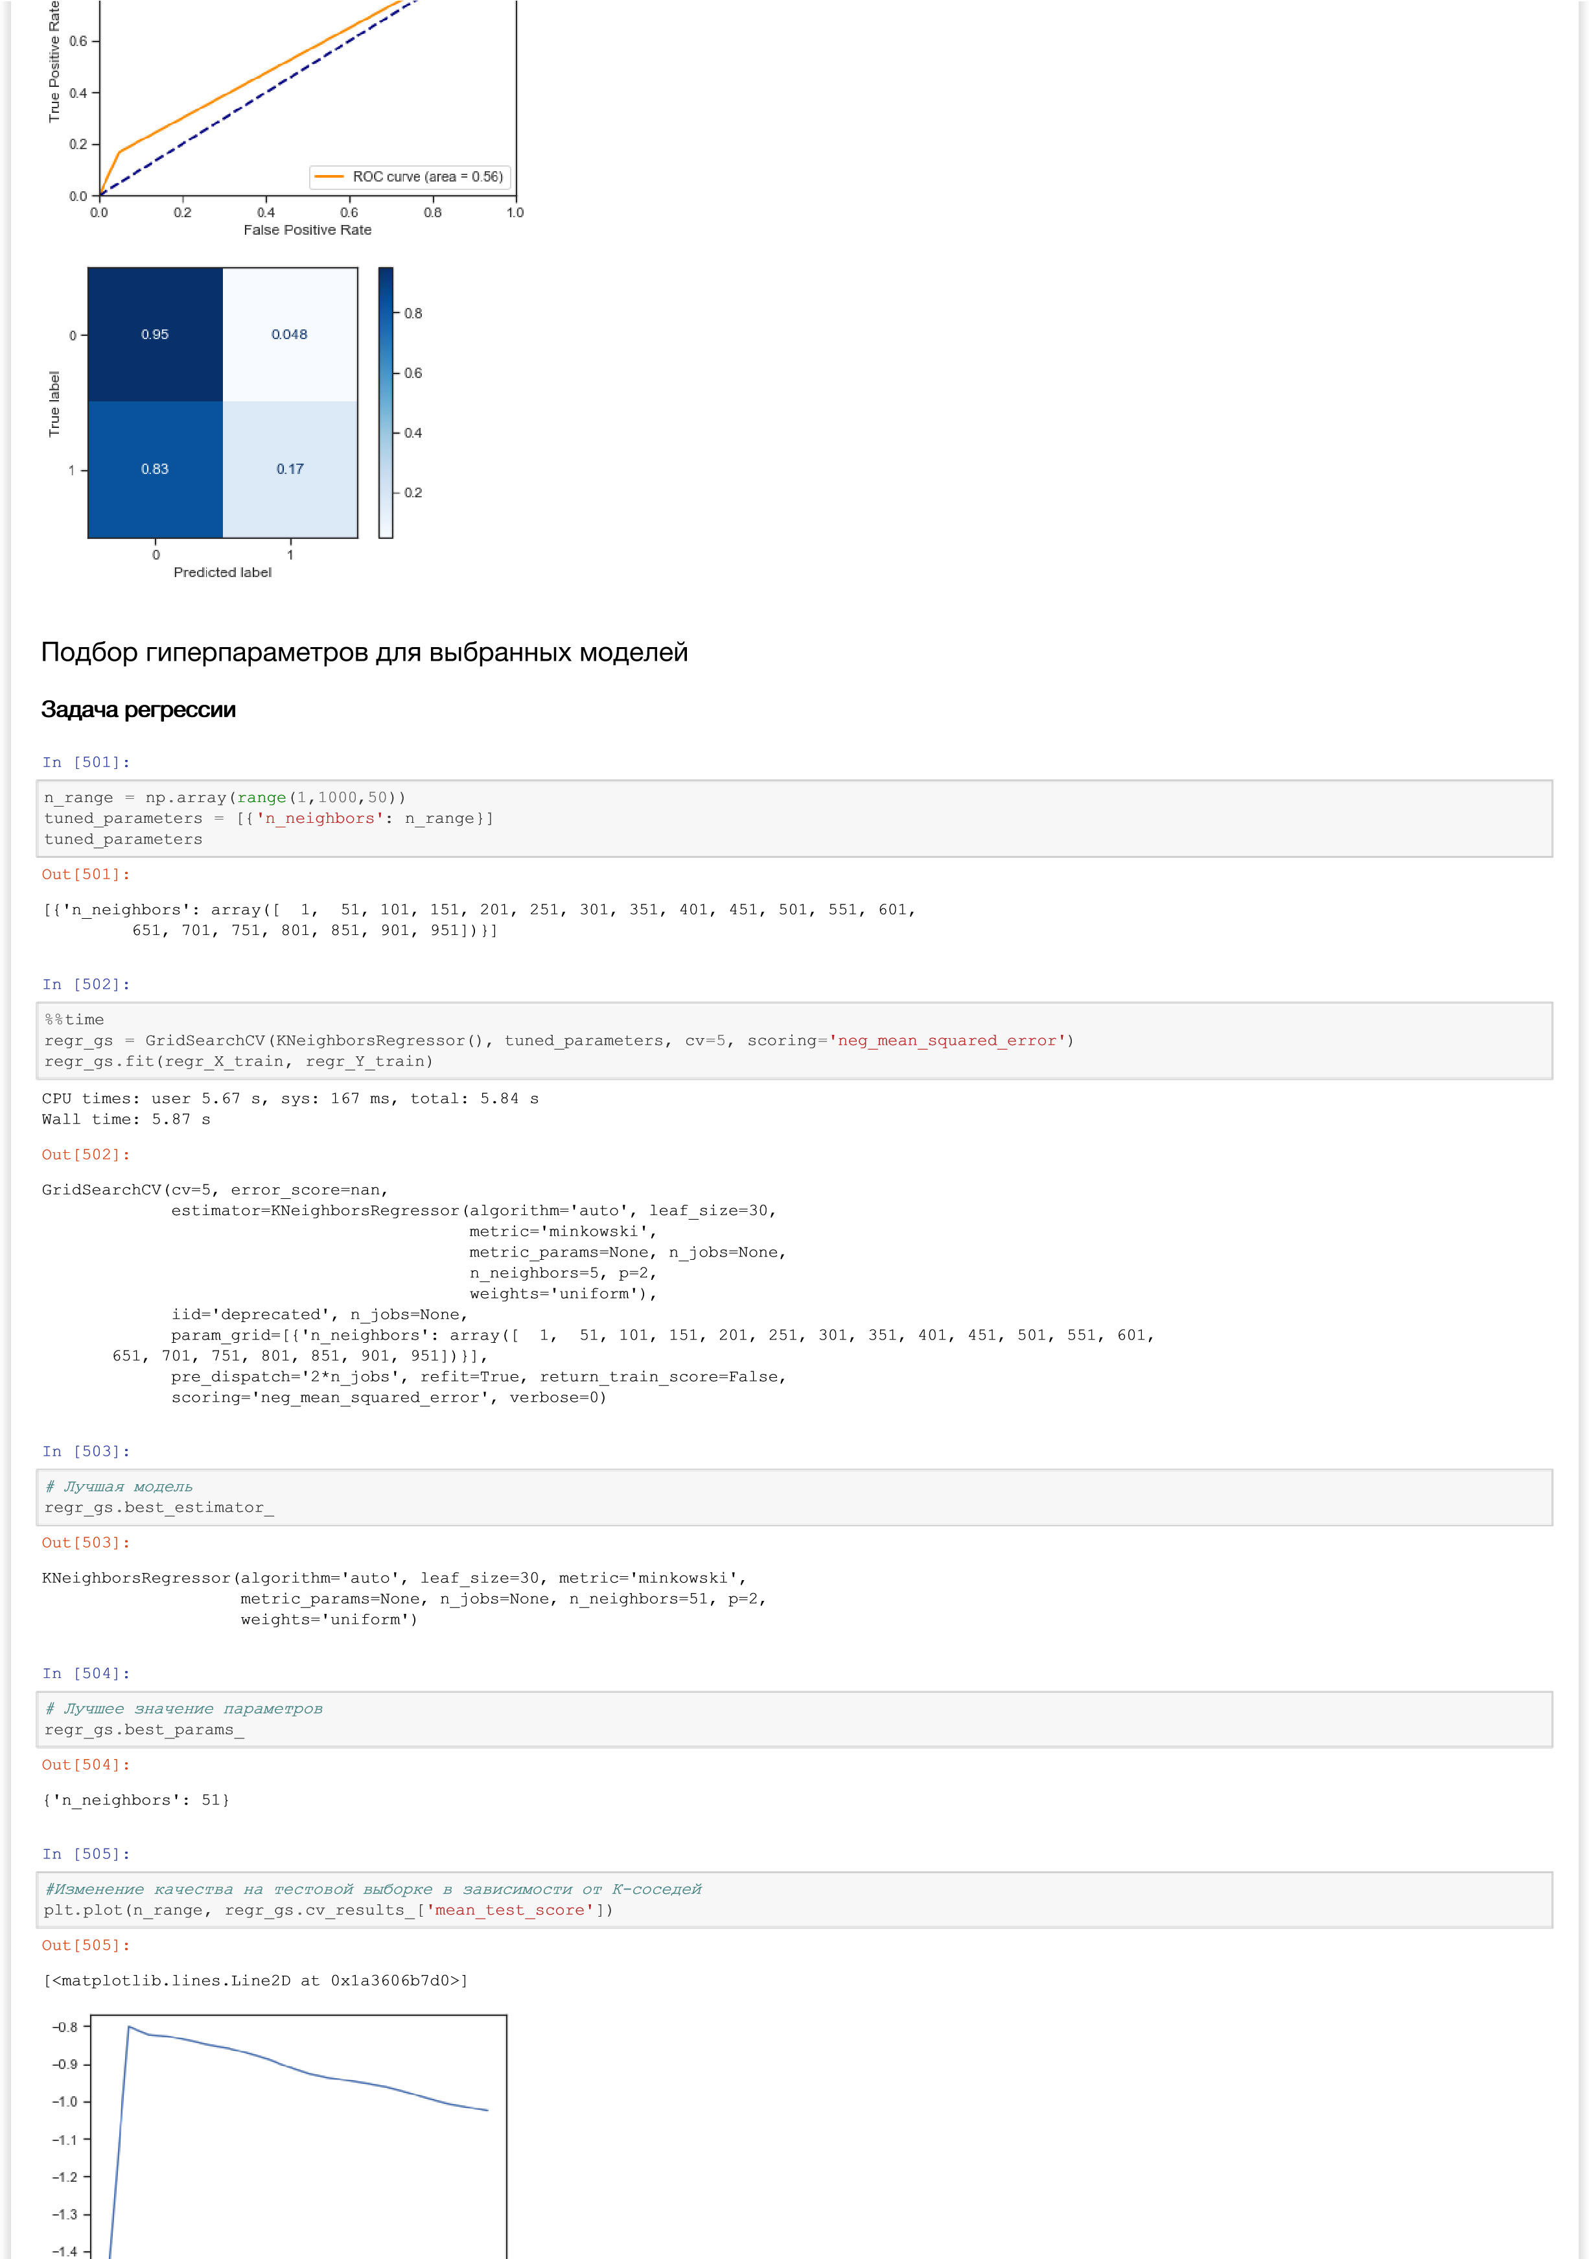

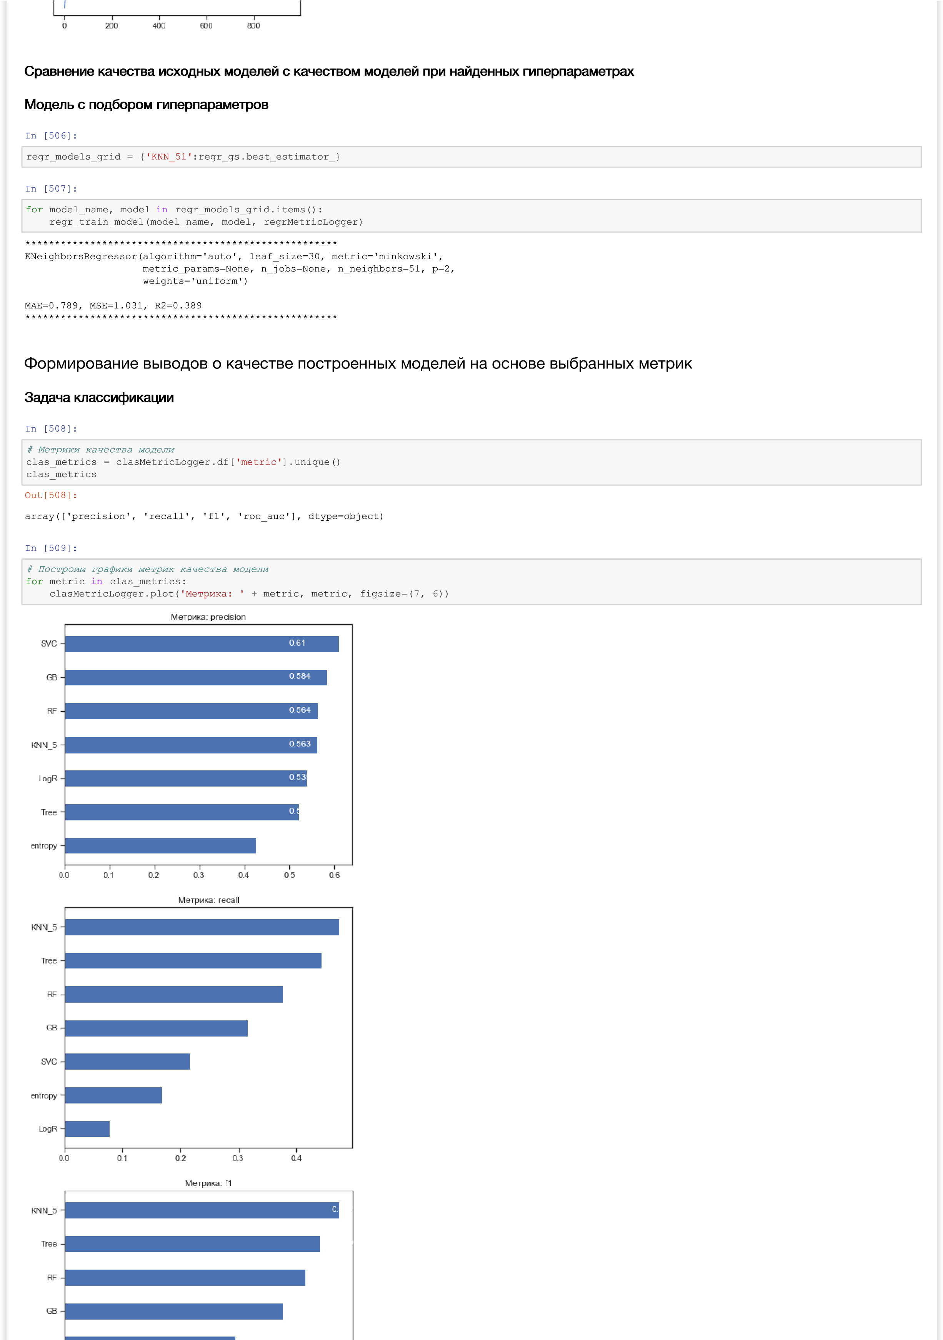



Вывод

На

основе

двух

из

четырех

метрик

лучшим

оказался

метод

построения

модели

на

основе

К

**-**

ближайших

соседей

**(**

в

нашем

случае

**— 5-**

ти

**.**

**)**

Однако

**,**

подобранный

гиперпараметр

для

метода

построения

модели

решающим

деревом

оказался

далеко

не

точным

**.**

Можно

подобрать

лучше

**.**

Формирование

выводов

о

качестве

построенных

моделей

на

основе

выбранных

метрик

адача

Задача

регрессии

регрессии



In [510]:

#

М

е

т

р

и

к

и

к

а

ч

е

с

т

в

а

м

о

д

е

л

и

regr_metrics

=

regrMetricLogger

.

df

[

'metric'

]

.

unique

()

regr_metrics



In [511]:

regrMetricLogger

.

plot

(

'Метрика: '

+

'MAE'

,

'MAE'

,

ascending

=

False

,

figsize

=

(

7

,

6

))



In [512]:

regrMetricLogger

.

plot

(

'Метрика: '

+

'MSE'

,

'MSE'

,

ascending

=

False

,

figsize

=

(

7

,

6

))

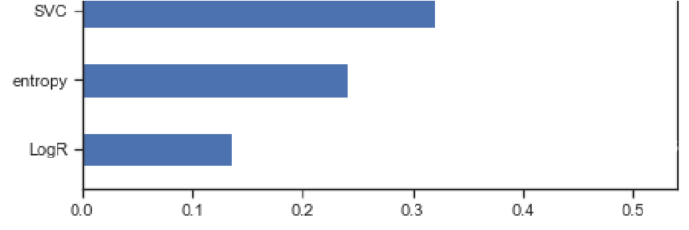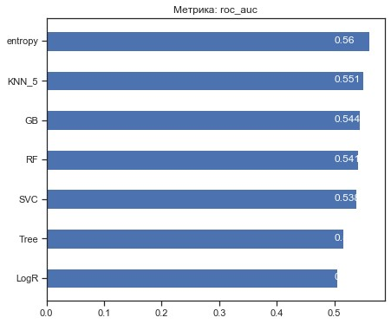

Out[510]:

array(['MAE', 'MSE', 'R2'], dtype=object)

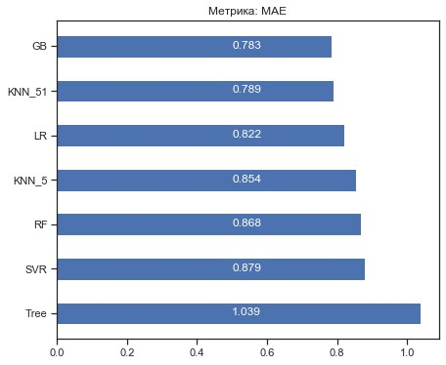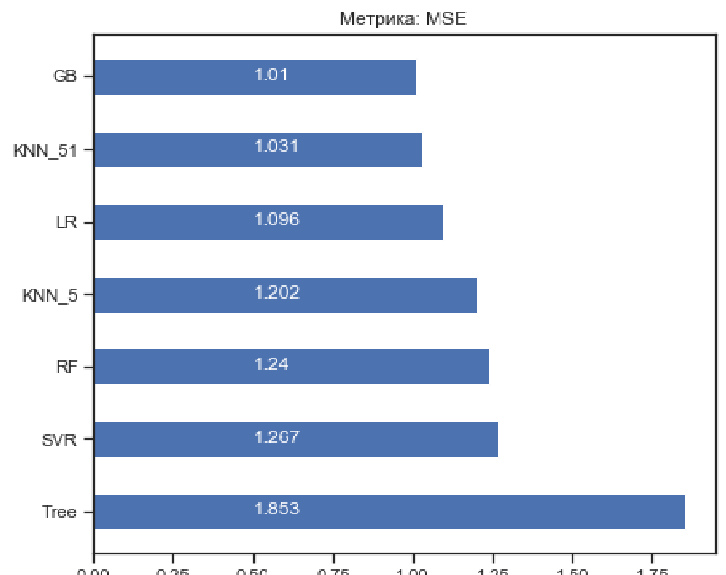

In [513]:

regrMetricLogger

.

plot

(

'Метрика: '

+

'R2'

,

'R2'

,

ascending

=

True

,

figsize

=

(

7

,

7

))

Вывод

На

основе

всех

трех

метрик

лучшими

оказались

модели

на

основе

градиентного

буста

**.**

При

этом

при

более

точном

подборе

гиперпараметров

для

метода

**K-**

ближайших

соседей

можно

добиться

почти

одинаковой

такой

же

точности

**.**



In [ ]:

